PROYECTO INFORMATICO

alumno : david llacua riquelme

año : 4

turno : tarde

división : 1

PROYECTO : SIMON SAYS

INTEGRANTES : DAVID LLACUA , LUCAS SOLIS , IGNACIO ROSALES

JOAQUIN BAZ , LUCIANO CADIMA

DESCRIPCIÓN : SIMON SAYS ES UN JUEGO DE ACCIÓN Y APRENDIZAJE QUE CONSISTE EN SEGUIR LAS INSTRUCCIONES QUE DA UN JUGADOR



CARPETA DE CAMPO

tras haber decidido el proyecto que vamos a llevar a cabo , empecé a investigar qué piezas vamos a necesitar para nuestro proyecto y también qué información vamos a necesitar y algún tipo de proyecto similar al nuestro en el cual podríamos basarnos .

encontré en una página un proyecto bastante similar al que tenemos en mente citó el link

<https://www.youtube.com/watch?v=Kk6Hax4D6YI>

Las herramientas que vamos a utilizar en nuestro proyecto son :

# ( 4 ) botones

# ( 4 ) leds

# ( 1 ) buzzer

# ( 1 ) arduino

# ( 1 ) protoboard

# ( 27 ) cables

Cómo lo vamos a utilizar los materiales en nuestro proyecto

# botones : utilizamos los botones para guardar las jugadas y seguir la secuencia

# leds : los 4 leds de color primario son los que van hacer la serie aleatoria

# buzzer : el buzzer cumple la función a la hora de apretar los botones y cuando ganamos la ronda o cuando perdemos

# arduino : el arduino para hacer las funciones y la lectura de los objetos

# protoboard : la placa de pruebas para hacer las conexiones

# cables : los cables para conexiones y alimentación

a partir de estos materiales podemos hacernos una idea acerca de lo vamos a necesitar para hacer este proyecto , este es un modelo de lo que vamos hacer pero yo y nuestro grupo cambiamos otro modelo mejor porque va con nuestra propuesta, así que lamentablemente este modelo no va hacer ,pero les dejo por aquí para que se vayan dando una idea de como va hacer el proyecto “ simon says “

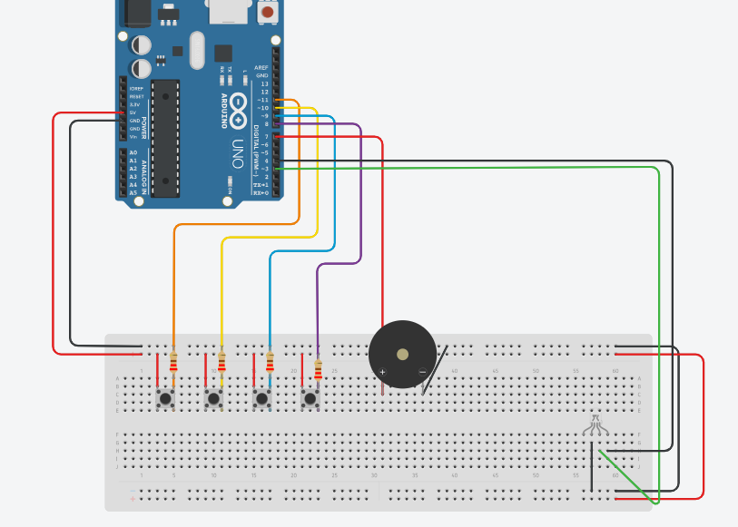

El código es muy importante para el proyecto .

Aunque hay algunos errores dentro del código que tratamos de resolver ,nuestro equipo estuvo trabajando arduamente en el código haciendo consultas al profesor ,el profesor nos guiaba y nos daba pistas para poder resolver .

nos costó mucho para poder resolver el código, hubo muchos errores que les estaré mostrando más adelante , por aquí les dejo una imagen de nuestro código….. ….

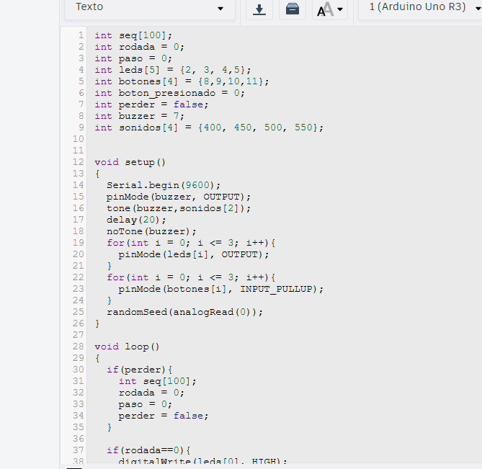

El código que tenemos es muy largo así que les estaré mostrando por imágenes separadas

esta es la siguiente parte del código aún falta códigos para realizar y modificar pero estamos en proceso de convertir un “ simon says “ extraordinariamente divertido con niveles diferentes para satisfacer al usuario y que es usuario tenga comentarios positivos acerca de este proyecto “ simon says”

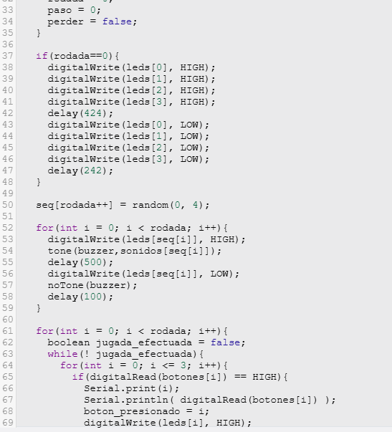

errores del proyecto

en el transcurso del proyecto que íbamos avanzando nos encontramos muchos errores por ejemplo…….

# error del codigo ,el codigo no detectaba los colores verde y azul

# algunos cables mal conectados a componentes no adecuados

# los cables mal conectados a los leds “ cambios de polaridad”

# mala conexión al buzzer “ el buzzer no sonaba “

# los botones al presionar no devolvía los resultados que nosotros queremos

# el error más grande que cometimos fue no conectar el negativo a los leds “ el cual no encienden los leds “

# por ejemplo aca hay otro error donde el código solamente lee el color azul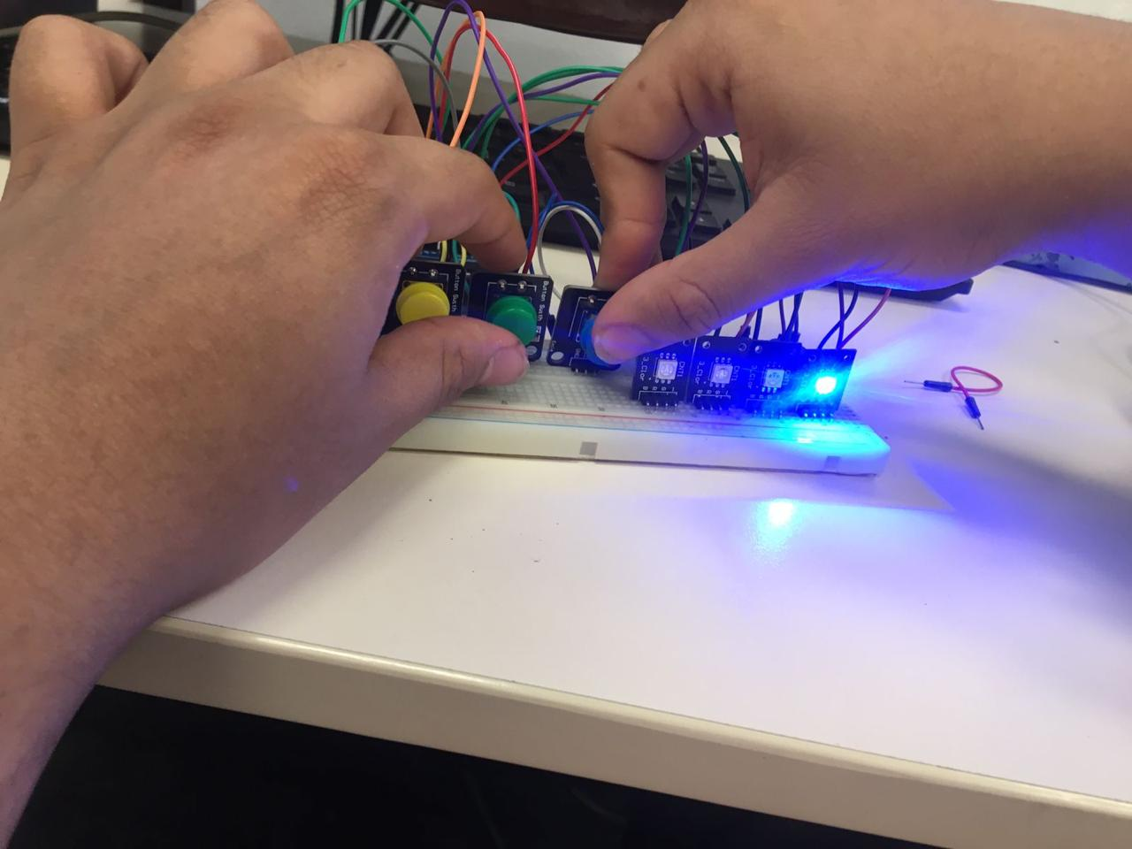

En el proceso que íbamos avanzando mejoramos un poco gracias a los errores que se nos presentaban, logramos resolver el código que estaba mal y ahora encendían los colores rojo, verde ,azul,azul .

pensamos que ya estaba resuelto pero no , ahora prendían dos azules al mismo tiempo .

dialogamos con nuestro grupo y tratamos de investigar, porque el problema en ese detalle

acá abajo les dejo la imagen para que vean el problema ………….

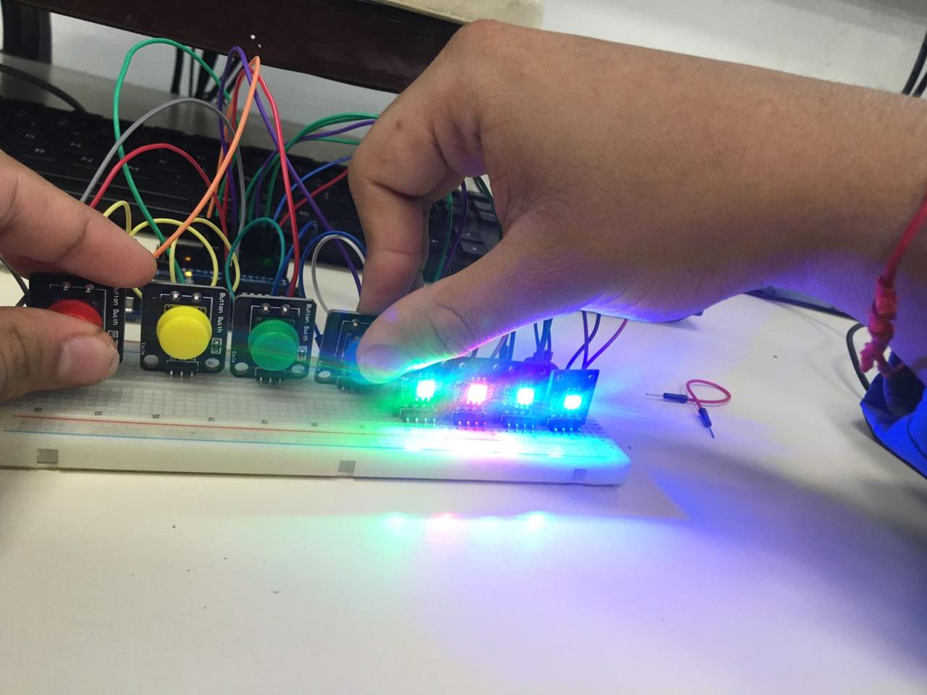

dialogue con mi equipo , porque no probamos con otro modelo de arduino

empezamos a hablar y a cambiar ideas .

las ventajas y las desventajas que tenemos de tener en cuenta hablamos que también tiene que tener niveles el juego dificultad y esos pequeños detalles del proyecto .

cada integrante de nuestro grupo tenía buenas propuestas y decidimos respetar las ideas de los demás fuimos probando cada una de ellas y ponerlo en práctica en nuestro proyecto

cabe recalcar que probamos diferentes modelos y por motivo de eso un poco nos atrasamos en nuestro proyecto pero lo fundamental es trabajar en equipo y respetar las ideas de los demás acá abajo les dejo la imagen…..